ANOTACE

Materiál je určen pro výuku anglického jazyka ve 4. ročníku ZŠ.

Žáci řeší osmisměrku, doplňují neúplná slova, luští přesmyčky.

Osvojují si a procvičují slovní zásobu z významového okruhu V domě

Řešení následuje na závěr

Použité zdroje:
učebnice Project 1 Tom Hutchinson, Oxford
http://office.Microsoft.com

IN THE HOUSE

Najdi předepsaná slovíčka v osmisměrce :

BATHROOM
DOWNSTAIRS
HOUSE
BEDROOM
FLAT
KITCHEN
STAIRS
DININGROOM
HALL
LIVINGROOM

T | D | B | S | C | U | E | D | H | V
X | B | E | D | R | O | O | M | A | H
S | T | A | I | R | S | P | D | L | B
S | H | O | U | S | E | B | R | L | U
S | R | I | A | T | S | N | W | O | D
M | O | O | R | G | N | I | V | I | L
K | I | T | C | H | E | N | T | M | H
T | A | L | F | W | H | W | H | M | R
D | I | N | I | N | G | R | O | O | M
B | A | T | H | R | O | O | M | A | A

T | D | B | S | C | U | E | D | H | V
X | B | E | D | R | O | O | M | A | H
S | T | A | I | R | S | P | D | L | B
S | H | O | U | S | E | B | R | L | U
S | R | I | A | T | S | N | W | O | D
M | O | O | R | G | N | I | V | I | L
K | I | T | C | H | E | N | T | M | H
T | A | L | F | W | H | W | H | M | R
D | I | N | I | N | G | R | O | O | M
B | A | T | H | R | O | O | M | A | A

Začátek formuláře

Vylušti přesmyčky.
roobamth…………………….
mnoorginid……………………
chekitn………………………..
llah………………………………
sartsi………………………………
bdrmooe………………………..
wndostiars…………………….
irsstupa………………………….
Doplň neúplná slova:
B … hr . .m . iv . ng ….
. e . r .. m . it ….
. a .. d … st … s
F … . ou ..
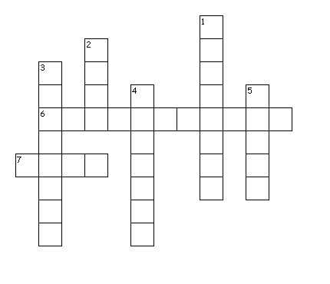
Vepiš názvy místností a částí domu do křížovky.

Where do you do these things ? Write sentences.
Have breakfast I have breakfast in the kitchen.
Watch TV ……………………………………………….
Have a shower ……………………………………………..
Do your homework………………………………………….
Have lunch ………………………………………………….
Listen to music ……………………………………………..
Cook dinner ……………………………………………….
Sleep ………………………………………………..
Read a book ………………………………………………….
Have a bath …………………………………………………

